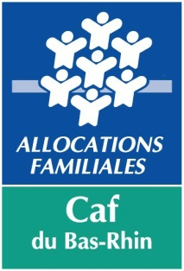
APPEL A PROJETS

Publics et Territoires - Accompagnement des parents

Synthèse de candidature

A retourner par courriel à enfance-jeunesse@cafstrasbourg.cnafmail.fr

Axe de l'appel à projets – cocher l’axe correspondant

☐ axe 1 : travail sur le projet pédagogique / projet d'établissement / la place des parents

☐ axe 2 : horaires atypiques et élargis ou accueil d’urgence

☐ axe 3 : création d’une structure / un service innovant(e) à finalité sociale

☐ axe 4 : actions passerelles avec l'école

☐ axe 5 : accueil accompagné

☐ axe 6 : autres démarches innovantes

Nom du projet

Porteur du projet

Publics visés

Territoire(s) concerné(s)

Etat des lieux (diagnostic sommaire)

Objectifs et résultats attendus

Description synthétique des actions prévues

Calendrier : date de démarrage de l'action

Calendrier : date de fin de l'action

Modalités envisagées pour faire participer les parents

Compétences internes ou externes mobilisées

Partenariats

Critères et indicateurs d'évaluation

Plan de financement par action et par année
(à reproduire autant que nécessaire)

ANNEE :

DEPENSES |  | RECETTES
- Achats |  | - Participations parentales
- Services extérieurs |  | - CAF
- Autres services extérieurs |  | . Financement sollicité au  titre de l'appel à projets
- Charges de personnel liées à la mise en œuvre du projet : |  | . Autres financements
. charges supplémentaires - personnel existant |  | - Etat
. charges supplémentaires - personnel nouveau |  | - Conseil Départemental
 |  | - Commune / EPCI
 |  | - Autres (à préciser)
 |  | - Auto-financement
Total DEPENSES |  | Total RECETTES

Fait à, le

Signature :

